МИНИСТЕРСТВО ОБРАЗОВАНИЯ И НАУКИ РОССИЙСКОЙ ФЕДЕРАЦИИ

ФЕДЕРАЛЬНОЕ государственное БЮДЖЕТНОЕ

образовательное учреждение

высшего образования

«НОВОСИБИРСКИЙ ГОСУДАРСТВЕННЫЙ ТЕХНИЧЕСКИЙ УНИВЕРСИТЕТ»

_______________________________________________________________________

Кафедра СЭСП

**ОТЧЁТ**

**по лабораторной работе №1**

**«** *Текстовый процессор* MS Word 2007 **»**

**по дисциплине: «** *Информационные технологии и основы программирования* **»**

Выполнил(а):Проверил:

Студент(ка) гр. « *ТЭ-12* », « *ФЭН* » *« аспирант »*

*« Воякин Н.Д » « Иванов Д.М. »*

«11» .09.2021г.«___» ______ 20__ г.

_________________ _________________

(подпись) (подпись)

Новосибирск

2021

**Вариант 7**

«

Стрелец» - хорошо работает, ясно видит цель. Надо только научить его обращать внимание на детали. Он и сам не прочь похвалиться своими успехами. Для него много значат отметки и высказанная при всех похвала. Эту мечту лучше не подавлять, а использовать как стимул. Если к «стрельца» что-то не получается, он начинает нервничать и конфликтовать. Если его права ущемляют, он будет «бороться» за них прямо и открыто. Конфликты в школе могут возникать и потому, что он не любит как фамильярности, так и пренебрежительного отношения.

Он стремиться завоевать авторитет также и общественной деятельностью.

Здоровье «стрельца» очень зависит от его душевного состояния. Не угнетенному ребенку не страшны простуды и нарушения диеты, у «стрельцов» - неудачников сопротивляемость резко падает.

В этом случае будьте внимательны к жалобам на неприятные ощущения под ложечкой и в правом подреберье. Это может указывать на нарушения в работе печени – чувствительного места «стрельца». «Стрелец» - хорошо работает, ясно видит цель.



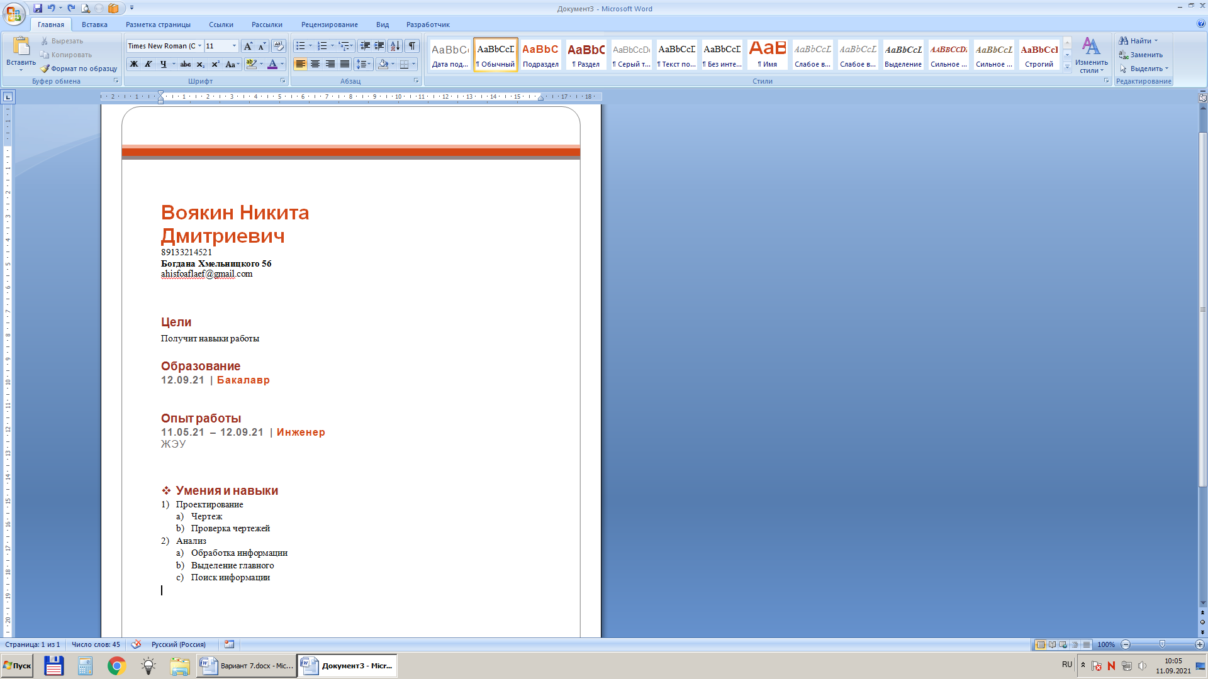

 - включение/выключение курсивного шрифта.

 - включение/выключение подчеркнутого текста.

 - включение/выключение зачеркнутого текста.

 - изменение размера текста.

 - изменение шрифта текста.

Задание 2.1

|  |  |
| --- | --- |
| Дни недели | |
| Понедельник | 1 |
| Вторник | 2 |
| Среда | 3 |
| Четверг | 4 |
| Пятница | 5 |
| Суббота | 6 |
| Воскресенье | 7 |

Задание 2.2

**Матрица связей функций СЭС и ОДУ с системными эффектами ОЭС**

|  |  |  |  |  |  |
| --- | --- | --- | --- | --- | --- |
| Системные эффекты  Функции | | Снижение суммарного максимума нагрузки в ОЭС | Снижение аварийного резерва мощности на электростанциях ОЭС | Повышение качества электроэнергии в ОЭС | Снижение «тяжести» аварий |
| ОДУ | Оптимизация состава и структуры включенного оборудования |  |  |  |  |
| Оптимизация потокораспределения в сети |  |  | + |  |
| Оптимизация режимов по реактивной мощности |  |  | + |  |
| Оптимизация ограничений энергопотребления | + |  |  | + |
| СЭС | Объединение на параллельную работу | + | + | + | + |
| Прием энергии в сеть от ее поставщиков и отпуск энергии из сети | + | + | + | + |
| Передача энергии от источников в районы ее потребления |  | + |  |  |

**Показатели использования потенциала СЭС**

${(Wl)}_{∑}=\sum_{i}{(W_{i }}l_{i})+ \sum{(W_{i}^{пр}}l_{j}+W_{о}^{обр}l_{j})$*,*

где *і* – индексы ВЛ с однородным потоком; *j* – индексы ВЛ с реверсивным потоком энергии.

$k_{ТП}=\frac{{(Wl_{∑})}^{действ.}}{{(Wl_{∑})}^{max}}$*,*

где ${(Wl_{∑})}^{действ.}$- величина состоявшегося транспорта энергии; ${(Wl_{∑})}^{max}$- максимальная оценка транспортного потенциала сети.

$$y=\sum_{j=1}^{n}{(x_{k_{i}}^{2}+y_{k_{j}}^{3}+\frac{\sqrt{x_{k}y_{k}}}{\left|x_{k_{j}}\right|}}$$

Студенты нашего университета, 2021

|  |  |  |  |
| --- | --- | --- | --- |
| № факультета | Название факультета | Поступившее количество студентов | Количество студентов по бюджету |
|  |  |  |
| 1 | Химический | 103 | 30 |
| 2 | Физический | 214 | 110 |
| 3 | Юридический | 120 | 25 |
| 4 | Экономический | 121 | 40 |
| 5 | Филологический | 210 | 50 |